重庆市第二外国语学校
操场大屏及校大门大坪维修招标公告

一、操场大屏维修情况说明
- 基本情况
型号：强力巨彩户外Q8
尺寸：W17.28m * H6.4m
分辨率：W2160dots * H800dots
- 屏幕问题
2.1 屏幕存在坏点（缺色或死灯），尤其下部多，推测为前期维护从上部更换下来的；
2.2 屏幕部分区域在运行过程中黑屏；
2.3 未设置空调排水管道，需从内部提桶出来倒水；
2.4 接收卡未做绝缘卡托，存在短路的可能；
3、故障分析和解决办法
编号 | 故障分析 | 解决办法
1 | 坏点问题  分析：屏体落地，湿度大，模组老化 | 集中检测（打白、红、绿、蓝目视检测和标记），将上部有坏点的模组和最下面一排箱体的好模组调换
2 | 黑屏问题  分析：接收卡的网口存在氧化情况，网络跳线和处理器大屏幕的网络线路老化 | 1、接收卡将接收卡更换为同品牌最新型号，重新写加载文件和链接拓扑图  旧：诺瓦MRV330Q  新：诺瓦DH7512S  2、接收卡加装绝缘卡托并固定  3、更换所有的网络跳线和处理器到屏幕的网络线线路
3 | 空调排水问题  分析：建设时未考虑 | - 从大屏幕左下角打孔将排水引出来  - 在舞台上切割大理石，埋排水管直到舞台下方，回填缺口

二、国际部门口长条显示屏维修情况说明
- 基本情况
型号：户外显示屏，常规320*160模组
尺寸：宽度约12.8m * 高度约1.28m（目测）
- 屏幕问题
2.1 屏幕为前维护磁吸式安装，经过长期维修，存在模组拼装不整齐的情况
2.2 户外显示屏采取前维护磁吸方式安装，容易进水，导致开关电源短路损坏，或接收卡损坏，导致屏幕局部不亮
3、故障分析和解决办法
编号 | 故障分析 | 解决办法
1 | 拼装不整齐  分析：长期维修过程中不注重拼装规范 | 模组重新安装
2 | 进水问题  分析：建设时未考虑 | - 模组重新拆下，加装防水背筋，把水导到模组的两边，通过排水槽流下去，保护模组芯片  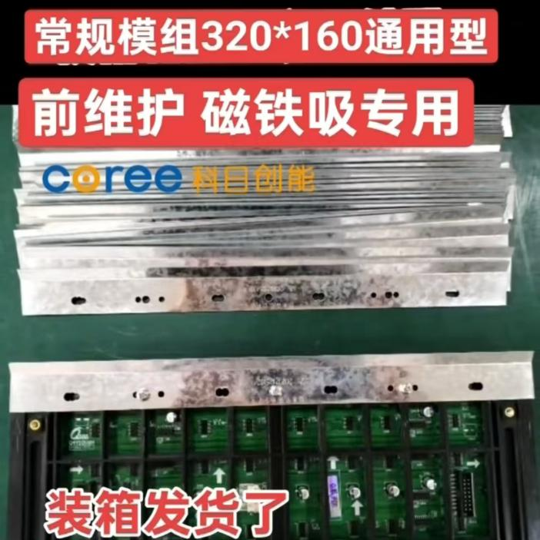  - 开关电源和接收卡加装防水保护壳  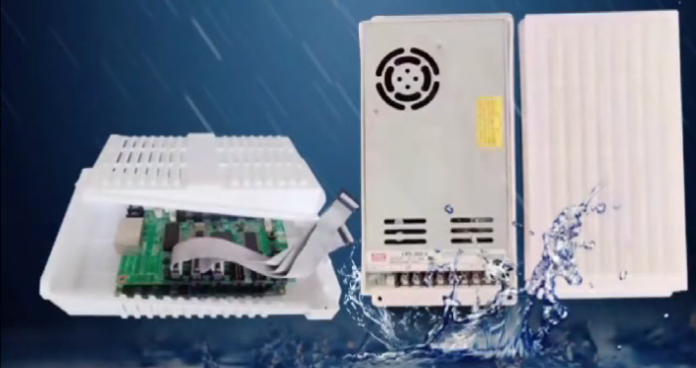

- 补充说明
- 以上两处为本次需维修处理位置及已提供解决方案，如有更优化方案，也可以根据自身情况提出。以上方案作为参考。
- 投标单位需到现场实地查看情况，以便于清晰报价，以及维修过后满足校方使用需求。
- 现场查看联系人：夏老师 13996070329
- 投标联系人：陈老师18996243678 曾老师15922631002 张老师18983266888
- 投标时间：
2025年9月25日上午11点前将投标资料密封投递到三号门岗投标箱内。

重庆市第二外国语学校
2025年9月19日

